輔仁大學在台復校50周年校慶系列活動
正向輔仁，挑戰自我-鐵馬環台行

【姐妹校師生報名簡章】
目 錄
- 簡章
姐妹校師生報名簡章………………………………..………………1
- 附件
附件一、活動報名表…………………………………..………………3
附件二、身體健康調查表……………………………….…………….4
附件三、尺寸調查表…………………..………………………………5
附件四、安全切結書………………….……………………………….6
附件五、自主體能訓練表…………….……………………………….7
附件六、自我肌群訓練建議（照片圖解）…………………….……….8
附件七、鐵馬環台詳細路線預計規劃表……..………………………13
附件八、大陸地區人民入出臺灣地區申請書..……………………..23

- 姐妹校師生報名聯絡人：
輔仁大學國際教育處國際學生中心
林依璇小姐
Tel: +886 2 2905-2544
Fax:+886 2 2905-2614
E-mail:082167@mail.fju.edu.tw
地址：臺灣新北市新莊市中正路510號 國際學生中心(A113室)
輔仁大學在台復校50周年校慶系列活動
正向輔仁，挑戰自我-鐵馬環台行
【姐妹校師生報名簡章】
- 活動目的：為慶祝本校在台復校50週年，塑造「健康輔仁」的校園風氣，使全校師生能夠走出戶外，培養良好且長期的運動習慣，特舉辦鐵馬環台活動；本次活動特邀請大陸姊妹校同學一同參與以期達成與姊妹校同學文化交流之目的，並宣傳台灣之美，一同慶賀本校校慶。
- 主辦單位：天主教輔仁大學
- 承辦單位：體育室
- 協辦單位：學生事務處、國際教育處、教務處、公共事務室、宗輔中心、White All純白團隊、體育系、輔大新聞網。
- 活動對象：
      - 輔仁大學學生：100人。
      - 大陸姐妹校師生：100人。
      - 輔仁大學校友：50人。
      - 工作人員：50人
- 活動內容：
      - 由輔大出發，分東西兩向前進，於墾丁鵝鑾鼻大會師，回到輔大完成。
      - 各梯隊拜訪校友、進行台灣之美巡禮、拜訪合作機構、天主堂及多元宗教文化拜訪等概念進行路線騎乘。
      - 鐵馬環台詳細路線預計規劃表請見附件七。
- 單車環台活動時間：2011年8月12日(星期五)至8月21日(星期日)，共十天九夜。
- 班機抵台與離台時間：
      - 建議抵台日期：2011年8月10日(星期三)。（當日提供接機服務）
      - 建議離台日期：2011年8月22日(星期一)。
- 活動費用：本校提供活動全程食宿（2011/08/10~2011/08/22）與200萬旅遊平安保險，並提供活動期間之單車、車衣、車褲、安全帽、水壺與T-shirt等活動裝備。
- 開放名額：每校可推薦3名正取與1名備取師生參與（建議1名教師與2-3名學生）。
- 報名時間：即日起至2011/06/17(星期五)16:30前截止。
- 報名方式
      - 電子檔傳送：請於6月17日前將推薦師生之申請資料，以e-mail傳送至輔仁大學國際教育處國際學生中心林依璇小姐信箱(082167@mail.fju.edu.tw)，所需傳送資料如下：
- 附件一、活動報名表
- 附件二、個人健康調查表
- 附件三、尺寸調查表
      - 書面寄送：請於6月17日前完成安全切結書簽名，並完成「大陸地區人民入出臺灣地區申請書」與在職、在學證明文件準備，以紙本郵寄至輔仁大學國際教育處國際學生中心（地址：臺灣新北市新莊市中正路510號耕莘樓A113室）收，所需寄送文件如下：
- 附件一、活動報名表
- 附件二、個人健康調查表
- 附件三、尺寸調查表
- 附件四、安全切結書
- 大陸地區人民入出臺灣地區申請書
- 學生請附「在學證明」；
教師請附「在職證明」，若有「專業造詣證明文件」，亦請附上。

【注意】「大陸地區人民入出臺灣地區申請書」背面身份證正反影本請影印清晰並確實黏貼完成，正面照片務必符合框內的說明規格，申請人簽名的地方請親簽，並附上在職或在學證明，方完成申請文件。

      - 請於七月底繳交附件五「自主體能訓練表」至貴校承辦單位，並確實依據附件五「自主體能訓練表」與附件六「自我肌群訓練建議圖解」進行自主體能訓練，及填寫訓練日期與地點。
- 注意事項：
      - 本簡章所附訓練計畫僅為體能的培養與加強，請報名者務必考量自身健康狀況與騎乘能力。
      - 請務必依照附件五之「自主體能訓練表」所列，確實完成肌群訓練、跑步訓練與實際騎乘單車訓練計畫。完成以上要求始有環台資格。
      - 活動完成後請配合完成心得分享文章，至少500字及包含5張照片。（含照片說明及原始檔）。
      - 請自備睡袋、個人盥洗用品、睡衣、簡單換洗衣物、薄外套與其他個人所需用品及藥物。
      - 如遇天候等不可抗拒之因素，主辦單位將保有活動路線調動、變更行程之權利。
- 姐妹校師生報名聯絡人：
輔仁大學國際教育處國際學生中心
林依璇小姐
Tel: +886 2 2905-2544
Fax:+886 2 2905-2614
E-mail:082167@mail.fju.edu.tw
地址：臺灣新北市新莊市中正路510號 國際學生中心(A113室)
附件一、活動報名表
在台復校50周年校慶活動-鐵馬環台
活動報名表
所有欄位皆須填寫
報名師生個人資料
姓名 |  |  |  | 性別 | □男 □女 |  | 請置入照片一張
身份 |  | □學生 □教師 □職員 |  |  |  |  | 請置入照片一張
系所名稱 |  |  |  | 年級 |  |  | 請置入照片一張
所屬學院 |  |  |  | 飲食 | □葷 □素 |  | 請置入照片一張
出生年月日 |  | (yyyy) (mm) (dd) |  |  |  |  | 請置入照片一張
聯絡電話 |  |  | 地址
緊急聯絡人 |  |  | 關係 |  |  | 電話
參
加
動
機
騎  乘  經  驗 | 個人體能狀況、騎乘經驗(超過100公里以上)、或醫療救護能力等。

推薦學校聯絡資料
校名
校方承辦單位 |  | 校方承辦人員
聯絡電話 |  | 傳真
E-mail
聯絡地址

附件二、身體健康調查表

個人身體健康調查表
血型 | □A □B □AB □O □其他:
- 請問有無投保個人意外險或健康保險？
□有，保險公司： 保險類型：
□沒有，不必填寫。

- 請問您有相關戶外騎乘經驗嗎?
□有，騎乘公里數 頻率
□無，不必填寫

- 請問您有以下疾病嗎? * 請如實勾選或補充，以確保自身安全。
□無 □心臟疾病 □中風 □氣喘 □糖尿病 □泌尿系統問題
□高血壓 □癲癇 □腸胃不適 □其他：

- 請問您家族中有以下病史嗎? * 請如實勾選或補充，以確保自身安全。
□無 □心臟疾病 □中風 □氣喘 □糖尿病 □泌尿系統問題
□高血壓 □癲癇 □腸胃不適 □其他：

- 請問您目前或三年內曾經有過以下部位受傷(含扭傷)或手術?
□膝蓋、腳踝、臗部 □肩部、頸部、背部、手臂
□無 □其他：
*詳細受傷部位： 原因：

- 請問您曾發生過因藥物治療引起之任何反應嗎？
□無
□有，症狀說明(藥名、作用、副作用)：

- 是否有任何過敏問題(如食物、皮膚、花粉等過敏)？
(請填寫清楚過敏物與過敏症狀 若無，請填無)

- 請問您會攜帶何種處方或非處方用藥?
(請說明：藥名、作用、副作用，沒有藥品可不填寫)

- 請問您曾經發生過以下狀況嗎?
□無 □凍傷或其他併發症 □中暑或與熱相關疾病

其他注意事項 |  | 若有其他需本校特別注意事項，請詳述：

附件三、尺寸調查表

請確實量測，將依據此資料準備環台之單車、車衣、車褲與T-shirt。

尺寸調查表
(單車、車衣、車褲與T-shirt)
身高(cm) |  |  |  | 體重(kg)
肩寬(cm) |  |  |  | 下手臂圍(cm) | （指手肘關節至手腕段最粗下手臂圍）
胸圍(cm) |  |  |  | 腰圍(cm)
臀圍(cm) |  |  |  | 大腿圍(cm)
肚臍至腳踝之腿長(cm)
其他注意事項 |  | 若尺寸有其他需本校注意事項，請詳述：

附件四、安全切結書
安全切結書（請詳閱內容同意後簽名）
活動名稱： 正向輔仁，挑戰自我-鐵馬環台行
參與者姓名： (請填寫正楷中文姓名)
為了保障您的權利，請務必詳讀以下內容，並於每段結尾處簽名以資證明。
此次活動過程中可能會遇到因氣候或環境所產生之不可抗力因素，如大雨、寒冷、強風、烈日、地震、颱風、落石…等等，以及在騎乘中可能遇到的風險如跌倒、失溫、熱衰竭等，有可能導致擦傷、挫傷、扭傷、割傷…等等情況，但我願意接受參與此次活動所存在之可能的風險。 （參與者簽名）

有關本人生理上之限制，如疾病，包括頭、頸部、背部、四肢、心臟疾病、高血壓、氣喘、最近動過手術或懷孕…等等，皆已據實告知此次活動負責人，並自行準備個人需要之藥品，如有未告知而發生危及安全之意外狀況，將由本人自行負責。
（參與者簽名）
（參與者簽名）
本人承諾於訓練課程及活動期間，均遵照所有安全指示與建議，若因個人疏失或未遵照指示及建議而導致傷害發生，本人願自行負責，本人及家人將放棄法律追訴權；活動期間若發生意外或導致疾病，本人願意按照保險公司規定，辦理保險理賠相關手續，並同意接受緊急醫療照顧。
本人同意以上切結內容屬實。
校方派遣單位核章： | 姓名： (本人簽章)  家長： (學生報名需家長簽章)  填寫日期： 年 月 日

附件五-自主體能訓練表
正向輔仁，挑戰自我-鐵馬環台行
個人自主體能訓練表
- 肌群訓練
每天在家自主練習，請切記運動前務必熱身，詳細動作請參考請參考附件六自我肌群訓練圖解
完成請打勾 | 項目 | 次數 | 備註
- □ | 仰臥起坐 | 20下*3組
- □ | 核心肌群三動作 | 每個動作維持30秒  3組動作皆完成1組  1天練習量為3組 | 請參考附件六圖解
- □ | 重點肌肉五動作 | 25下*5組 | 請參考附件六圖解
- □ | 馬步（太空椅） | 1分鐘*3組 | 請參考附件六圖解，靠牆膝蓋呈90度，大腿內側夾球更具效果

- 心肺訓練-跑步
每1週1次，5月至少每次完成3,000公尺，6、7月每次完成至少4,000公尺跑步，請確實自我訓練，並將每週自我訓練日期填入。
完成請打勾 | 日期 | 項目 | 備註
- □ |  | 跑步及肌群訓練
- □ |  | 跑步及肌群訓練
- □ |  | 跑步及肌群訓練
- □ |  | 跑步及肌群訓練
- □ |  | 跑步及肌群訓練
- □ |  | 跑步及肌群訓練
- □ |  | 跑步及肌群訓練

- 實際騎乘單車訓練
騎乘訓練50公里1次、100公里1次至少都須訓練一次，請填入自主訓練騎乘時間與地點
完成請打勾 | 日期（1900-2100） | 項目 | 地點
- □ |  | 50KM
- □ |  | 100KM

- 備註
  - 上述建議為最低訓練量，體能好的同學，可以自行增加訓練量。
  - 訓練請務必量力而為，不求一次到位，但求努力不懈。
  - 練習前請務必進行熱身運動，以免造成運動傷害。
  - 請務必自主訓練，來台灣參與前請務必有1次完成100KM的單車經驗。
本人已遵守以上自主訓練項目，並確實完成訓練項目。簽名：________________
附件六-自我肌群訓練建議（照片圖解）
一、目的：期望學員能夠每天定時定量的在方便的場所，隨時隨地為自己的體能進行加強，不需要重訓機台即可達到自我核心肌群與重點肌肉加強之目的。
二、訓練方式：
(核心肌群)每個動作建議維持三十秒鐘，每個動作皆做完為一組，一天做三組。
（重點肌肉）每個動作請做二十五下，每個動作做完為一組，一天做五組。
三、核心肌群，三十秒三組：
1.雙手握緊，手肘成90度，把身體打直懸空，腳尖撐地。

2.上一個動作的延伸，左腳右手不動，右手左腳打直，維持三十秒後
換手換腳。(來回算1個動作）
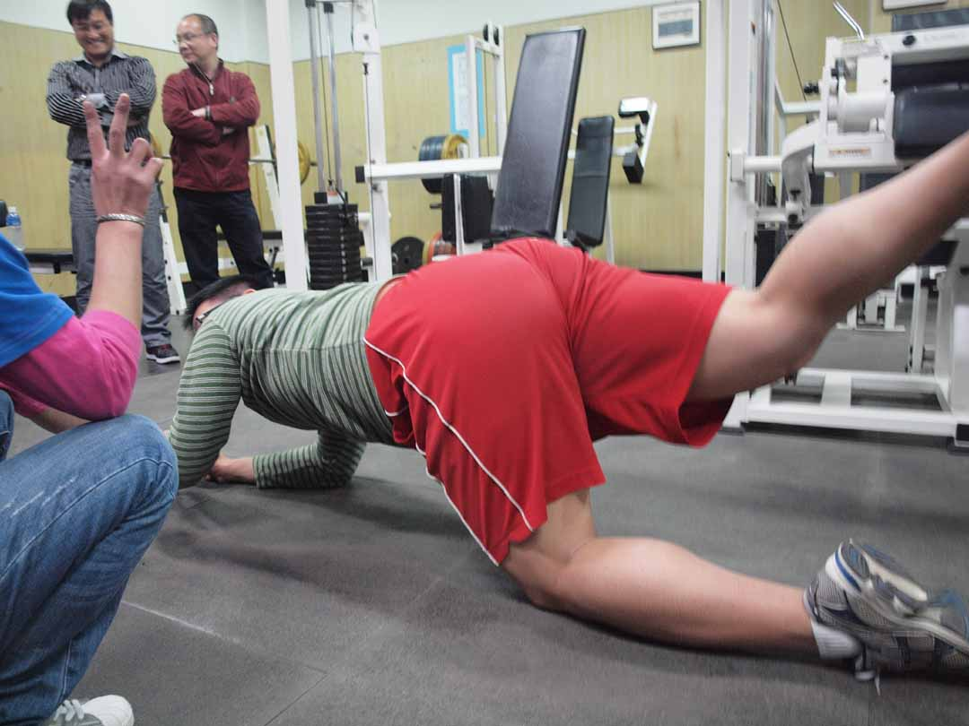
3.手肘成90度，側身把身體撐懸空，三十秒後換邊。（來回1個動作）
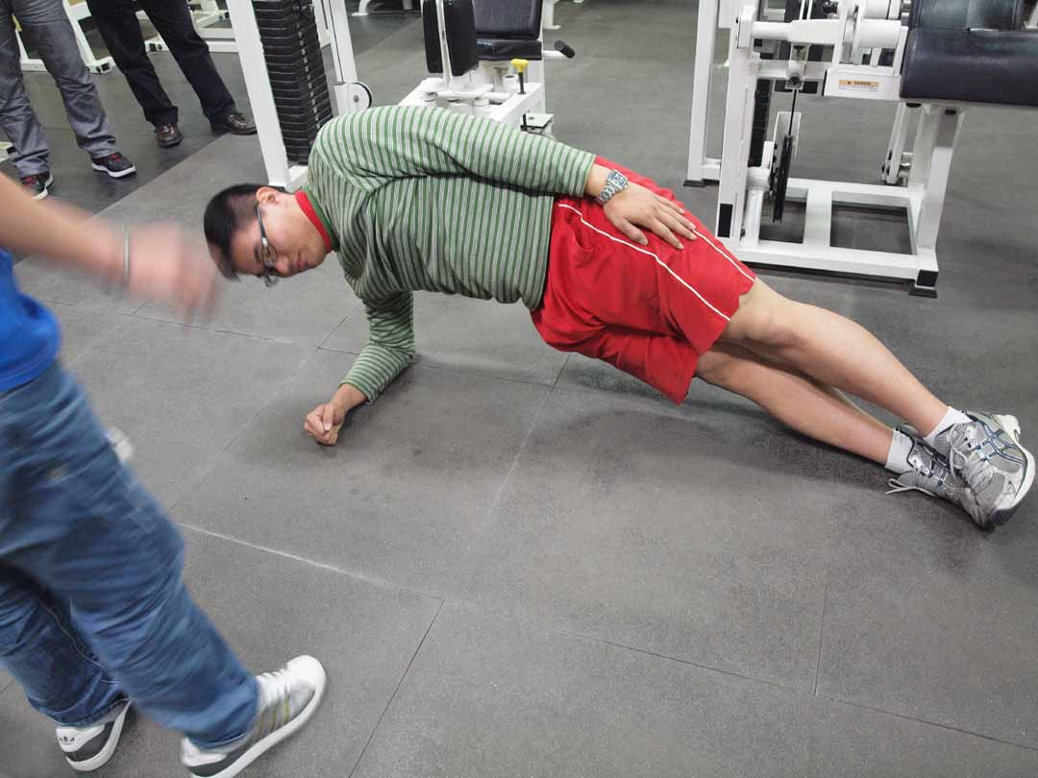
四、重點肌肉，二十五下五組：
1.請手握一瓶礦泉水，向內曲肘二十五下。
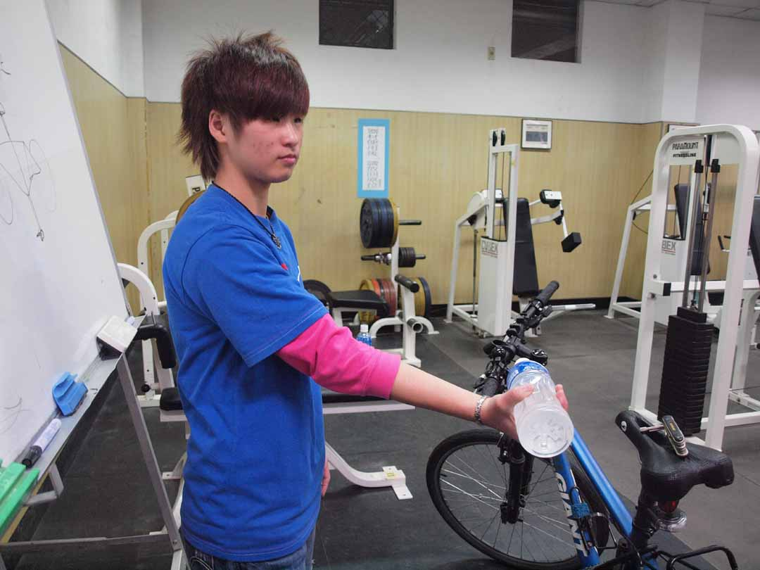
2.手掌朝下，沿著身體抬至胸部處，來回二十五下。
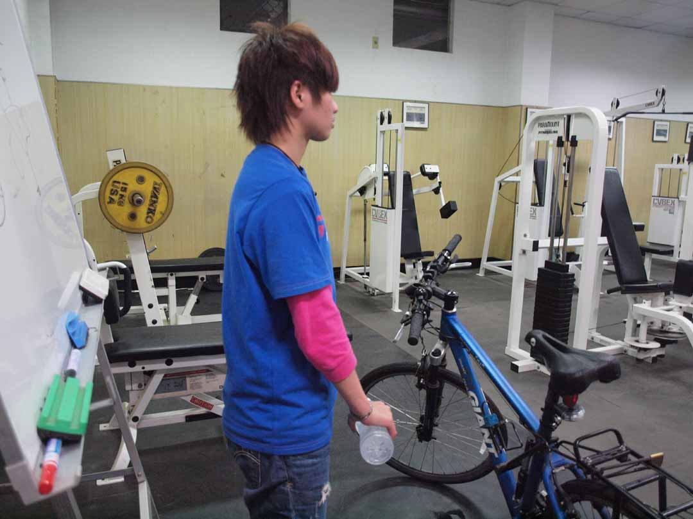
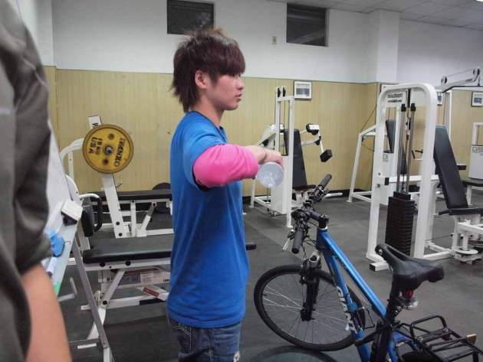
3.90度彎曲預備，往上來回二十五下。
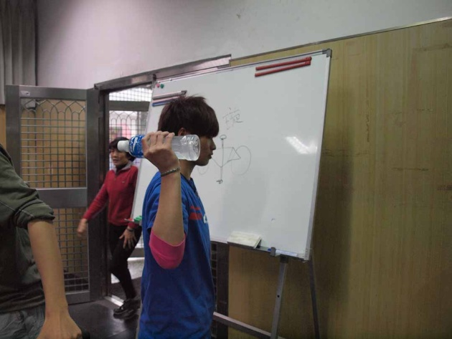
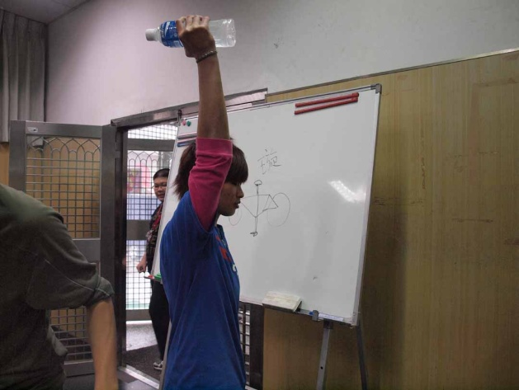

4.雙手握瓶往後抬，往上拉直，來回二十五下。
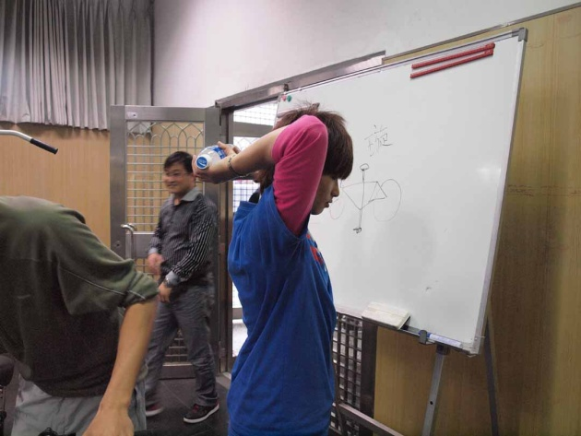
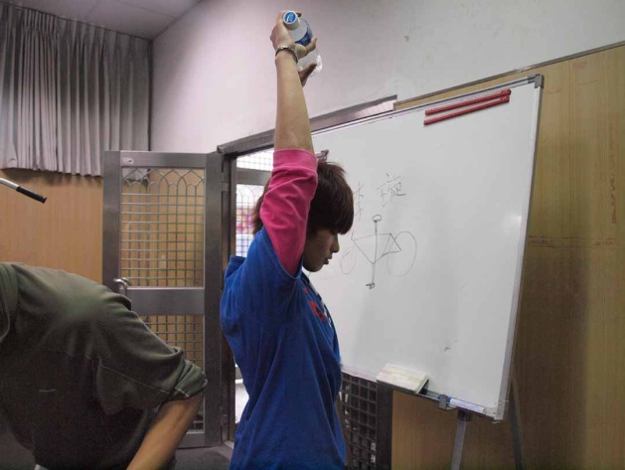

5.瘦屁股專用（由左到右，腳不著地）
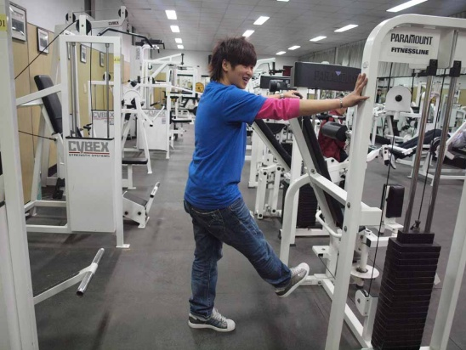
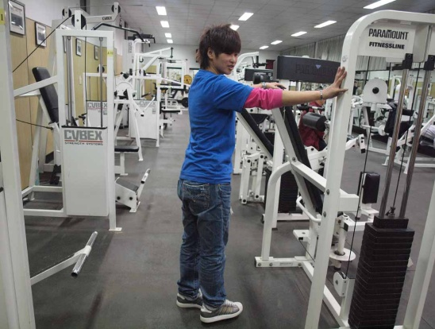
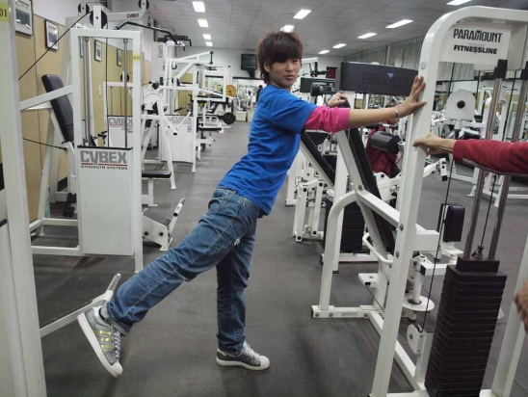
五、馬步（太空椅）請維持一分鐘（靠牆夾球或書包效果更佳，如下圖2）

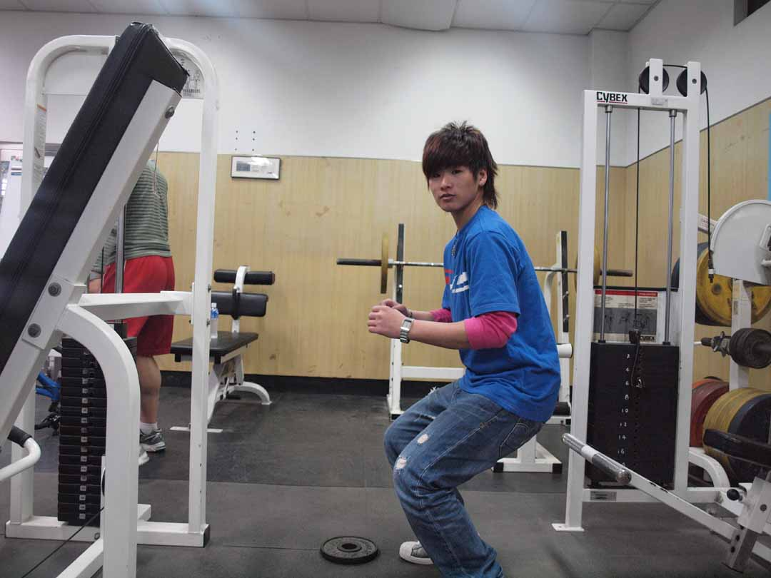

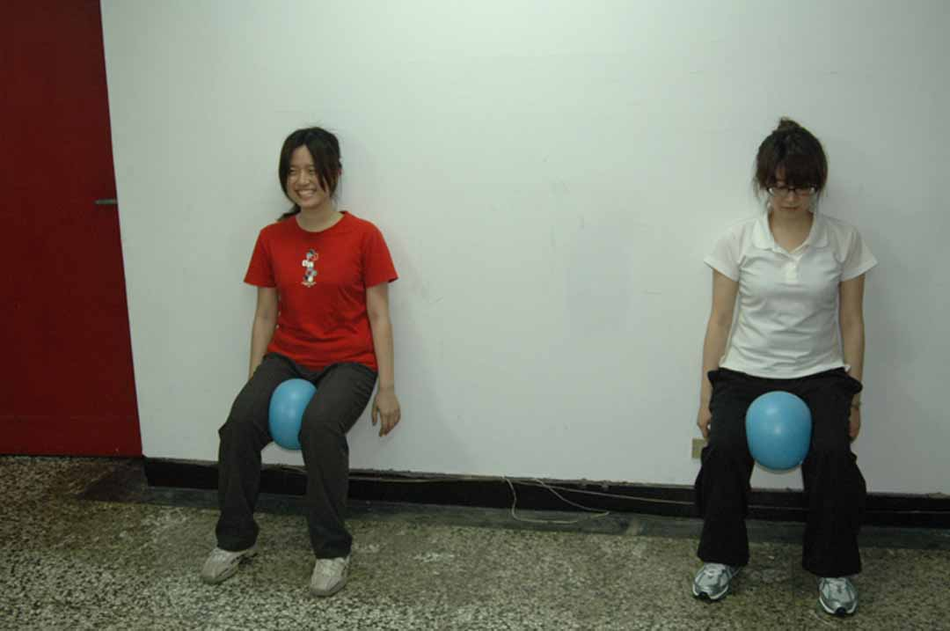

請各位務必配合每天運動的好習慣，才不會心有餘而力不足喔！
附件七-鐵馬環台路線預計規劃表
輔仁大學慶祝在臺復校50週年校慶
「正向輔仁，挑戰自我」鐵馬環台路線預計規劃表
日  程 | 日期  (星期) | 梯隊 /  里程 |  | 起迄點 | 路 線 |  | 休膳點 | 住宿點 | 備 註
1 | 8/12  (五) | 東梯隊 | 真隊  90㎞  /  90㎞ | 輔大  │  花蓮 | 輔仁大學→大漢橋4.5㎞→板橋(縣106道)→中和11.2㎞→新店18.9㎞→台9線→坪林45.7㎞→礁溪79.9㎞→宜蘭90㎞。  (人車鐵運至花蓮)19:51班車→花蓮(21:35到站) |  | 【午】坪林  【晚】宜蘭 | 花蓮 | Welcome Party(D-1)  宜蘭-花蓮鐵路運輸
 |  |  |  |  | 時程  概要 | 08:30~12:00 輔大－坪林  13:30~16:30 坪林－宜蘭  19:50~21:40 宜蘭－花蓮 | 【午】坪林  【晚】宜蘭 | 花蓮 | Welcome Party(D-1)  宜蘭-花蓮鐵路運輸
1 | 8/12  (五) | 東梯隊 | 善隊  83㎞  /  83㎞ | 輔大  │  花蓮 | 輔仁大學→淡水捷運站18.1㎞→台2道→富貴角39.2㎞→金山54.5㎞→翡翠灣61.5㎞→基隆火車站72.7㎞→瑞芳火車站83㎞  (人車鐵運瑞芳－宜蘭會合換乘－花蓮)17:24~19:51~21:35到花蓮站 |  | 【午】石門  【晚】瑞芳 | 花蓮 | Welcome Party(D-1)  富貴角  石門洞  瑞芳-花蓮鐵路運輸
 |  |  |  |  | 時程  概要 | 08:30~12:00 輔大－石門(臺灣之北富貴角燈塔)  13:30~16:30 石門－瑞芳  17:20~19:00~21:40 瑞芳－宜蘭－花蓮 | 【午】石門  【晚】瑞芳 | 花蓮 | Welcome Party(D-1)  富貴角  石門洞  瑞芳-花蓮鐵路運輸
1 | 8/12  (五) | 西梯隊 | 美隊  83㎞  /  83㎞ | 輔大  │  竹南 | 輔仁大學(台1甲線)→迴龍3.7㎞→龜山9.9㎞→桃園13.9㎞→中壢25.3㎞→平鎮28㎞→楊梅34.6㎞→老湖口44.5㎞→新豐51.3㎞→竹北口55.7㎞(縣118道)→新竹舊港大橋62.3㎞→南寮63.4㎞(台15線) →台61西濱快速風情海岸71.4㎞→香山72.4㎞(台61西濱快速道) →竹南83㎞ |  | 【午】老湖口天主堂  【晚】竹南 | 竹南 | Welcome Party(D-1)  湖口天主堂  風情海岸  香山牧靈中心
 |  |  |  |  | 時程  概要 | 08:30~12:00 輔大－老湖口  13:30~16:00 老湖口－香山  16:30~17:30 香山－竹南 | 【午】老湖口天主堂  【晚】竹南 | 竹南 | Welcome Party(D-1)  湖口天主堂  風情海岸  香山牧靈中心
1 | 8/12  (五) | 西梯隊 | 聖隊  107㎞  /  107㎞ | 輔大  │  竹南 | 輔仁大學(縣107線)→蘆洲(台15線)9.5㎞→八里21㎞→竹圍(台15線)37.3㎞→大園46㎞→觀音58.5㎞→新豐77.5㎞(鳳鼻隧道)→南寮竹北竹港大橋(台15線) 87㎞→台61西濱快速風情海岸94.5㎞→香山96.5㎞(台1線)天主聖三堂(台13線) →竹南107㎞ |  | 【午】大園  【晚】竹南 | 竹南 | Welcome Party(D-1)  十三行博物館  八仙樂園  風情海岸  香山牧靈中心
 |  |  |  |  | 時程  概要 | 08:30~12:00 輔大－大園  13:30~16:45 大園－香山  17:15~18:15 香山－竹南 | 【午】大園  【晚】竹南 | 竹南 | Welcome Party(D-1)  十三行博物館  八仙樂園  風情海岸  香山牧靈中心

日  程 | 日期  (星期) | 梯隊 /  里程 |  | 起迄點 | 路 線 |  | 休膳點 | 住宿點 | 備 註
2 | 8/13  (六) | 東梯隊 | 真隊  91㎞  /  181㎞ | 花蓮  │  玉里  /  長濱 | 花蓮(台9丙線)→慶修院6㎞→志學(台9線)13.7㎞→壽豐18.6㎞→鳳林36.1㎞→長橋國小42.2㎞→光復47.5㎞→瑞穗(天主堂)67.3㎞→舞鶴北迴歸線紀念碑73.5㎞→玉里91.0㎞ |  | 【午】長橋國小  【晚】玉里 | 玉里  瓦拉米 | 花東縱谷風景  長橋國小  光復糖廠  瑞穗天主堂
 |  |  |  |  | 時程  概要 | 08:30~12:00 花蓮－長橋國小  13:30~15:30 長橋國小－瑞穗天主堂  16:15~18:00 瑞穗天主堂－玉里 | 【午】長橋國小  【晚】玉里 | 玉里  瓦拉米 | 花東縱谷風景  長橋國小  光復糖廠  瑞穗天主堂
2 | 8/13  (六) | 東梯隊 | 善隊  77㎞  /  160㎞ | 花蓮  │  玉里  /  長濱 | 花蓮(台11線)→和南寺→水璉27.5㎞→磯崎42㎞(親不知子斷崖)→豐濱55㎞→石梯坪69.5㎞→長虹橋73㎞→北迴歸線紀念碑→三富橋千禧山莊77㎞ |  | 【午】磯崎國小  【晚】長濱 | 長濱  千禧山莊 | 親不知子斷崖  石梯坪  長虹橋  北迴歸線紀念碑
 |  |  |  |  | 時程  概要 | 08:30~12:00 花蓮－磯崎國小  13:30~16:00 磯崎國小－長虹橋  17:00~17:30 長虹橋－三富橋千禧山莊 | 【午】磯崎國小  【晚】長濱 | 長濱  千禧山莊 | 親不知子斷崖  石梯坪  長虹橋  北迴歸線紀念碑
2 | 8/13  (六) | 西梯隊 | 美隊  107㎞  /  190㎞ | 竹南  │  鹿港 | 竹南(台1己線)→(台13甲線)造橋7.5㎞→豐富14.5㎞(台6線)→苗栗(台13線)19㎞→銅鑼→三義40.5㎞→后里49㎞→豐原58.5㎞→(台3線)→北屯→中國醫藥大學→曉明女中→(縣127道)烏日→成功(台1線—台1丙線)87㎞ →彰化八卦山95.5㎞㎞→(台19線→縣142道)→鹿港107㎞ |  | 【午】中國醫藥大學  【晚】鹿港 | 鹿港  天后宮 | 三義木雕  中國醫藥大學  台中曉明女中  八卦山/彰化師大
 |  |  |  |  | 時程  概要 | 07:00~12:00 竹南－豐原－中國醫藥大學  13:30~14:00 中國醫藥大學－曉明女中  14:30~16:30 曉明女中－八卦山  16:45~17:30 八卦山－鹿港 | 【午】中國醫藥大學  【晚】鹿港 | 鹿港  天后宮 | 三義木雕  中國醫藥大學  台中曉明女中  八卦山/彰化師大
2 | 8/13  (六) | 西梯隊 | 聖隊  93㎞  /  200㎞ | 竹南  │  鹿港 | 竹南(台61西濱快速道)→後龍14.5㎞→白沙屯(台1線)→通霄33㎞→巨大機械(GIANT)→大甲42㎞→清水(台17線)→台61西濱快速道→梧棲(台17線) →彰化新港69㎞→鹿港93㎞ |  | 【午】大甲  【晚】鹿港 | 鹿港  天后宮 | 好望角  西濱海岸風光  巨大機械GIANT  喬山運動器材
 |  |  |  |  | 時程  概要 | 08:00~11:30 竹南－大甲巨大機械(GIANT)  14:00~17:30 大甲－鹿港 | 【午】大甲  【晚】鹿港 | 鹿港  天后宮 | 好望角  西濱海岸風光  巨大機械GIANT  喬山運動器材

日  程 | 日期  (星期) | 梯隊 /  里程 |  | 起迄點 | 路 線 |  | 休膳點 | 住宿點 | 備 註
3 | 8/14  (日)  中元節  (普渡) | 東梯隊 | 真隊  85㎞  /  266㎞ | 玉里  /  長濱  │  臺東 | 玉里(台9線)→富里22.6㎞→池上30.2㎞→關山41.2㎞→鹿野57.6㎞→初鹿70.3㎞→台東85㎞ |  | 【午】關山  【晚】台東 | 台東 | 花東縱谷風情  富里米的故鄉  台東池上國中  關山公路花海、環鎮自行車道、親水公園  初鹿牧場
 |  |  |  |  | 時程  概要 | 08:00~11:30 玉里－關山  13:00~15:00 關山－初鹿  16:00~17:15 初鹿－台東 | 【午】關山  【晚】台東 | 台東 | 花東縱谷風情  富里米的故鄉  台東池上國中  關山公路花海、環鎮自行車道、親水公園  初鹿牧場
3 | 8/14  (日)  中元節  (普渡) | 東梯隊 | 善隊  100㎞  /  260㎞ | 玉里  /  長濱  │  臺東 | 三富橋千禧山莊(台11線)→長濱15㎞(台11線)→石雨傘34.5㎞→忠孝國小38㎞→三仙台44㎞→成功48㎞→東河66㎞(東河包子)→都蘭81㎞(水往上流)→台東100㎞ |  | 【午】成功  【晚】台東 | 台東 | 太平洋海岸風情  台東忠孝國小、石雨傘  三仙台  八仙洞  東河包子  都蘭水往上流
 |  |  |  |  | 時程  概要 | 08:00~10:00 長濱－忠孝國小  11:00~12:00 忠孝國小－成功  13:00~15:30 成功－都蘭  16:00~17:30 都蘭－台東 | 【午】成功  【晚】台東 | 台東 | 太平洋海岸風情  台東忠孝國小、石雨傘  三仙台  八仙洞  東河包子  都蘭水往上流
3 | 8/14  (日)  中元節  (普渡) | 西梯隊 | 美隊  120㎞  /  310㎞ | 鹿港  │  南鯤鯓 | 鹿港(縣135道)→溪湖13.5㎞→羅厝耶穌聖名堂20.5㎞→田尾(台1線)24㎞→北斗29㎞→西螺大橋40㎞→(縣154道—台19線)崙背53.5㎞→北港(台19線)74.5㎞ →嘉義朴子92㎞(縣161道)→布袋107.5㎞→台南北門南鯤鯓120㎞ |  | 【午】西螺大橋  【晚】台南北門 | 台南  北門  南鯤鯓 | 羅厝耶穌聖名堂  西螺大橋  北港朝天宮
 |  |  |  |  | 時程  概要 | 08:00~09:30 鹿港－羅厝耶穌聖名堂  10:30~12:00 羅厝耶穌聖名堂－西螺大橋  13:30~16:30 西螺大橋－嘉義朴子  17:00~18:30 嘉義朴子－台南北門南鯤鯓 | 【午】西螺大橋  【晚】台南北門 | 台南  北門  南鯤鯓 | 羅厝耶穌聖名堂  西螺大橋  北港朝天宮
3 | 8/14  (日)  中元節  (普渡) | 西梯隊 | 聖隊  120㎞  /  320㎞ | 鹿港  │  南鯤鯓 | 鹿港(縣135道)→溪湖13.5㎞→羅厝耶穌聖名堂20.5㎞→田尾(台1線)24㎞→北斗29㎞→西螺大橋40㎞→(縣154道—台19線)崙背53.5㎞→北港(台19線)74.5㎞ →嘉義朴子92㎞(縣161道)→布袋107.5㎞→台南北門南鯤鯓120㎞ |  | 【午】西螺大橋  【晚】台南北門 | 台南  北門  南鯤鯓 | 羅厝耶穌聖名堂  西螺大橋  北港朝天宮
 |  |  |  |  | 時程  概要 | 08:00~09:30 鹿港－羅厝耶穌聖名堂  10:30~12:00 羅厝耶穌聖名堂－西螺大橋  13:30~16:30 西螺大橋－嘉義朴子  17:00~18:30 嘉義朴子－台南北門南鯤鯓 | 【午】西螺大橋  【晚】台南北門 | 台南  北門  南鯤鯓 | 羅厝耶穌聖名堂  西螺大橋  北港朝天宮

日  程 | 日期  (星期) | 梯隊 /  里程 |  | 起迄點 | 路 線 |  |  | 休膳點 | 住宿點 | 備 註
4 | 8/15  (一) | 東梯隊 | 真隊  134㎞  /  400㎞ | 臺東  │  墾丁 | 台東(台9線)→太麻里24.4㎞→金崙36.6㎞→大武57.1㎞→達仁65.9㎞→壽卡77.9㎞(縣199道)→牡丹92.1㎞→石門105㎞→四重溪110㎞→車城118㎞(台26線)→恆春122㎞(關山夕照)→墾丁134㎞ |  |  | 【午】壽卡  【晚】墾丁 | 墾丁  青年活動中心 | 南迴公路風光  壽卡  九鵬/旭海草原覽勝  牡丹水庫  石門古戰場  恆春關山夕照  (選加旅點需加10㎞)  墾丁國家公園  墾丁大街
 |  |  |  |  | 時程  概要 | 07:00~12:30 台東－壽卡  14:00~17:30 壽卡－墾丁 |  | 【午】壽卡  【晚】墾丁 | 墾丁  青年活動中心
4 | 8/15  (一) | 東梯隊 | 善隊  134㎞  /  425㎞ | 臺東  │  墾丁 | 台東(台9線)→太麻里24.4㎞→金崙36.6㎞→大武57.1㎞→達仁65.9㎞→壽卡77.9㎞(縣199道)→牡丹92.1㎞→石門105㎞→四重溪110㎞→車城118㎞(台26線)→恆春122㎞(關山夕照)→墾丁134㎞ |  |  | 【午】壽卡  【晚】墾丁 | 墾丁  青年活動中心
 |  |  |  |  | 時程  概要 | 07:00~12:30 台東－壽卡  14:00~17:30 壽卡－墾丁 |  | 【午】壽卡  【晚】墾丁 | 墾丁  青年活動中心
4 | 8/15  (一) | 西梯隊 | 美隊  112㎞  /  422㎞ | 台南  南鯤鯓│  高雄 | 台南北門南鯤鯓→學甲8.5㎞→麻豆17.2㎞→善化24.8㎞→新市33.1㎞→永康41.4㎞(台1線)→成功大學47.7㎞→安平54㎞(台17線-台17甲)→茄萣73.9㎞→彌陀梓官89.1㎞→左營97.3㎞→明誠中學→愛河東岸→前金天主堂106.5→高市五福一路→高雄112㎞(中正路飯店) |  |  | 【午】台南安平  【晚】高雄 | 高雄 | 永康車站  成大—大榕樹  安平古堡  世運主館  高市明誠中學  高雄前金天主堂
 |  |  |  |  | 時程  概要 | 07:30~10:30 南鯤鯓－安平古堡  13:30~16:15億載金城－左營  17:00~17:30明誠中學－前金天主堂 | 11:30~11:45安平古堡－億載金城  16:15~16:30左營－明誠中學  18:00~18:30前金天主堂－飯店 | 【午】台南安平  【晚】高雄 | 高雄 | 永康車站  成大—大榕樹  安平古堡  世運主館  高市明誠中學  高雄前金天主堂
4 | 8/15  (一) | 西梯隊 | 聖隊  96㎞  /  416㎞ | 台南  南鯤鯓│  高雄 | 台南北門南鯤鯓(濱海台61線)→七股19.2㎞→土城26.6㎞(台17線)→安南32.4㎞→安平38.1㎞(台17線-台17甲)→茄萣(台17線)58㎞→彌陀梓官70.8㎞→左營82㎞→明誠中學→愛河東岸→前金天主堂91㎞→高市五福一路→高雄96㎞(中正路飯店) |  |  | 【午】台南安平  【晚】高雄 | 高雄 | 七股鹽山  鹿耳門  安平古堡  億載金城  世運主館  高市明誠中學  高雄前金天主堂
 |  |  |  |  | 時程  概要 | 08:00~10:00 南鯤鯓－安平古堡  13:00~15:45億載金城－左營  16:30~17:00明誠中學－前金天主堂 | 11:00~11:15安平古堡－億載金城  16:00~16:15左營－明誠中學  17:30~18:00前金天主堂－飯店 | 【午】台南安平  【晚】高雄 | 高雄 | 七股鹽山  鹿耳門  安平古堡  億載金城  世運主館  高市明誠中學  高雄前金天主堂

日  程 | 日期  (星期) | 梯隊 /  里程 |  | 起迄點 | 路 線 |  | 休膳點 | 住宿點 | 備 註
5 | 8/16  (二) | 東梯隊 | 真隊  46㎞ /  446㎞ | 墾丁  國家  公園 | 上午：恆春古城－滿州－佳樂水－風吹沙－墾丁鐵馬自由行  下午：墾丁海水浴場戲水悠活遊  17:00~17:30墾丁－鵝鑾鼻燈塔  （※17:30時鵝鑾鼻燈塔東西梯隊會師） |  | 【午】、【晚】 墾丁青年活  動中心 | 墾丁  青年活動中心 | 休憩/預備日  恆春古城  滿州-海角七號  佳樂水  風吹沙  帆船石  大會師  Barbecue / Buffet (建議)
5 | 8/16  (二) | 東梯隊 | 善隊  46㎞ /  471㎞ | 墾丁  國家  公園 | 上午：墾丁國家公園鐵馬自由行－風吹沙－佳樂水－滿州－恆春  下午：墾丁海水浴場戲水悠活遊  17:00~17:30墾丁－鵝鑾鼻燈塔  （※17:30時鵝鑾鼻燈塔東西梯隊會師） |  | 【午】、【晚】 墾丁青年活  動中心 | 墾丁  青年活動中心
5 | 8/16  (二) | 西梯隊 | 美隊  129㎞  /  551㎞ | 高雄  │  墾丁 | 高雄(台1戊線)→高屏大橋(台1線)11.5㎞→(台1線—縣187甲)萬金(萬金天主堂)32.5㎞→(縣187道)潮州50.5㎞(台1線)→水底寮74.5㎞(台1線)→楓港89㎞(台26線)→車城98㎞→恆春108㎞→墾丁116㎞→鵝鑾鼻129㎞ （※17:30時鵝鑾鼻燈塔東西梯隊會師） |  | 【午】潮州  8大森林樂園  【晚】墾丁青年活動中心 | 墾丁  青年活動中心 | 萬金天主堂  國境之南鵝鑾鼻燈塔  大會師  Barbecue / Buffet (建議)
 |  |  |  |  | 時程  概要 | 07:30~09:30 高雄－萬金天主堂  10:30~12:00 萬金天主堂－潮州  13:30~17:00 潮州－墾丁鵝鑾鼻燈塔 | 【午】潮州  8大森林樂園  【晚】墾丁青年活動中心 | 墾丁  青年活動中心 | 萬金天主堂  國境之南鵝鑾鼻燈塔  大會師  Barbecue / Buffet (建議)
5 | 8/16  (二) | 西梯隊 | 聖隊  118㎞  /  534㎞ | 高雄  │  墾丁 | 高雄(台1戊線)→高屏大橋11.5㎞→(台27線)萬丹20㎞→東港27㎞(台17線)→林邊31.5㎞→佳冬40㎞→水底寮63.5㎞(台1線)→楓港78㎞(台26線)→車城87㎞→恆春97㎞→墾丁105㎞→鵝鑾鼻118㎞（※17:30時鵝鑾鼻燈塔東西梯隊會師） |  | 【午】佳冬天主堂  【晚】墾丁青年活動中心 | 墾丁  青年活動中心 | 佳冬天主堂  國境之南鵝鑾鼻燈塔  大會師  Barbecue / Buffet (建議)
 |  |  |  |  | 時程  概要 | 08:00~11:30 高雄－佳冬天主堂  13:30~17:30 佳冬天主堂－墾丁鵝鑾鼻燈塔 | 【午】佳冬天主堂  【晚】墾丁青年活動中心 | 墾丁  青年活動中心 | 佳冬天主堂  國境之南鵝鑾鼻燈塔  大會師  Barbecue / Buffet (建議)

日  程 | 日期  (星期) | 梯隊 /  里程 |  | 起迄點 | 路 線 |  | 休膳點 | 住宿點 | 備 註
6 | 8/17  (三) | 東梯隊 | 真隊  116㎞  /  562㎞ | 墾丁  │  高雄 | 墾丁(台26線)→恆春8㎞→車城18㎞→楓港(台1線)27㎞→水底寮41.5㎞(台1線)→潮州(縣187道)65.5㎞→萬金(萬金天主堂) (縣187甲—台1線)83.5㎞→高屏大橋(台1戊線)104.5㎞→高雄(台1線) 116㎞ |  | 【午】潮州  8大森林樂園  【晚】高雄 | 高雄 | 屏鵝公路  8大森林樂園  萬金天主堂
 |  |  |  |  | 時程  概要 | 07:30~11:30 墾丁－潮州  13:30~14:30 潮州－萬金天主堂  15:30~17:30 萬金天主堂－高雄 | 【午】潮州  8大森林樂園  【晚】高雄 | 高雄 | 屏鵝公路  8大森林樂園  萬金天主堂
6 | 8/17  (三) | 東梯隊 | 善隊  105㎞  /  576㎞ | 墾丁  │  高雄 | 墾丁(台26線)→恆春8㎞→車城18㎞→楓港(台1線)27㎞→水底寮41.5㎞→佳冬65㎞(台17線)→林邊73.5㎞→東港78㎞→萬丹(台27線)85㎞(台26線)→高屏大橋(台1戊線)93.5㎞→高雄105㎞ |  | 【午】佳冬天主堂  【晚】高雄 | 高雄 | 屏鵝公路  車城福安宮  佳冬天主堂
 |  |  |  |  | 時程  概要 | 08:00~12:00 墾丁－佳冬天主堂  14:00~17:00 佳冬天主堂－高雄 | 【午】佳冬天主堂  【晚】高雄 | 高雄 | 屏鵝公路  車城福安宮  佳冬天主堂
6 | 8/17  (三) | 西梯隊 | 美隊  46㎞  /  597㎞ | 墾丁  國家  公園 | 上午：恆春古城－滿州－佳樂水－風吹沙－墾丁鐵馬自由行  下午：墾丁海水浴場戲水悠活遊  墾丁海灣日落 |  | 【午】、【晚】 墾丁青年活  動中心 | 墾丁  青年活動中心 | 休憩/預備日  恆春古城  滿州-海角七號  佳樂水  風吹沙  帆船石  墾丁大街
6 | 8/17  (三) | 西梯隊 | 聖隊  46㎞  /  580㎞ | 墾丁  國家  公園 | 上午：墾丁國家公園鐵馬自由行－風吹沙－佳樂水－滿州－恆春  下午：墾丁海水浴場戲水悠活遊  墾丁海灣日落 |  | 【午】、【晚】 墾丁青年活  動中心 | 墾丁  青年活動中心 | 休憩/預備日  恆春古城  滿州-海角七號  佳樂水  風吹沙  帆船石  墾丁大街

日  程 | 日期  (星期) | 梯隊 /  里程 |  | 起迄點 | 路 線 |  |  | 休膳點 | 住宿點 | 備 註
7 | 8/18  (四) | 東梯隊 | 真隊  115㎞ /  677㎞ | 高雄  │  台南  南鯤鯓 | 高雄(五福路)→前金天主堂→愛河東岸→中華路(台17甲)→明誠中學→文藻學院(台1線)→楠梓14.5㎞→岡山24㎞→湖內32㎞(台17甲) →茄萣(台17線)→安平(台17線)→成功大學→永康57.5㎞→新市(台19線)62.5㎞→善化70.5㎞→麻豆76.5㎞→學甲95㎞→台南北門南鯤鯓115㎞ |  |  | 【午】億載金城  【晚】南鯤鯓 | 台南  北門  南鯤鯓 | 高雄前金天主堂  高市明誠中學  文藻學院  億載金城  安平古堡  成大—大榕樹  南台科大  永康車站
 |  |  |  |  | 時程  概要 | 07:30~08:00飯店－前金天主堂  09:30~09:45明誠中學－文藻學院  12:30~12:45億載金城－安平古堡 | 08:30~09:00前金天主堂－明誠中學  10:15~12:30 文藻學院－億載金城  14:30~17:30 安平古堡－南鯤鯓 | 【午】億載金城  【晚】南鯤鯓 | 台南  北門  南鯤鯓 | 高雄前金天主堂  高市明誠中學  文藻學院  億載金城  安平古堡  成大—大榕樹  南台科大  永康車站
7 | 8/18  (四) | 東梯隊 | 善隊  105㎞ /  681㎞ | 高雄  │  台南  南鯤鯓 | 高雄(五福路)→前金天主堂→愛河東岸→中華路(台17甲)→明誠中學→左營→彌陀梓官70.8㎞→茄萣(台17線)58㎞→安平(台17線)→鹿耳門→七股91.3㎞→將軍→台南北門南鯤鯓105㎞ |  |  | 【午】億載金城  【晚】南鯤鯓 | 台南  北門  南鯤鯓 | 高雄前金天主堂  高市明誠中學  左營世運主館  億載金城  安平古堡  七股鹽田
 |  |  |  |  | 時程  概要 | 07:30~08:00飯店－前金天主堂  09:30~09:45明誠中學－左營  12:30~12:45億載金城－安平古堡 | 08:30~09:00前金天主堂－明誠中學  10:00~12:30 左營－億載金城  14:30~17:30 安平古堡－南鯤鯓 | 【午】億載金城  【晚】南鯤鯓 | 台南  北門  南鯤鯓 | 高雄前金天主堂  高市明誠中學  左營世運主館  億載金城  安平古堡  七股鹽田
7 | 8/18  (四) | 西梯隊 | 美隊  134㎞ /  731㎞ | 墾丁  │  臺東 | 墾丁(台26線)→恆春10.2㎞→車城18.5㎞(縣199道)→四重溪22.1㎞→石門27.7㎞→牡丹40.5㎞→壽卡54.7㎞(台9線)→達仁66.5㎞→大武75.6㎞→金崙96.4㎞→太麻里108㎞→台東134㎞ |  |  | 【午】壽卡  【晚】台東 | 台東 | 墾丁國家公園  石門古戰場  牡丹水庫  壽卡  牡丹－壽卡爬坡競速賽  九鵬/旭海草原覽勝  南迴公路風光
 |  |  |  |  | 時程  概要 | 07:00~12:30 台東－壽卡  14:00~17:30 壽卡－墾丁 |  | 【午】壽卡  【晚】台東 | 台東 | 墾丁國家公園  石門古戰場  牡丹水庫  壽卡  牡丹－壽卡爬坡競速賽  九鵬/旭海草原覽勝  南迴公路風光
7 | 8/18  (四) | 西梯隊 | 聖隊  134㎞ /  714㎞ | 墾丁  │  臺東 | 墾丁(台26線)→恆春10.2㎞→車城18.5㎞(縣199道)→四重溪22.1㎞→石門27.7㎞→牡丹40.5㎞→壽卡54.7㎞(台9線)→達仁66.5㎞→大武75.6㎞→金崙96.4㎞→太麻里108㎞→台東134㎞ |  |  | 【午】壽卡  【晚】台東 | 台東 | 墾丁國家公園  石門古戰場  牡丹水庫  壽卡  牡丹－壽卡爬坡競速賽  九鵬/旭海草原覽勝  南迴公路風光
 |  |  |  |  | 時程  概要 | 07:00~12:30 台東－壽卡  14:00~17:30 壽卡－墾丁 |  | 【午】壽卡  【晚】台東 | 台東 | 墾丁國家公園  石門古戰場  牡丹水庫  壽卡  牡丹－壽卡爬坡競速賽  九鵬/旭海草原覽勝  南迴公路風光

日  程 | 日期  (星期) | 梯隊 /  里程 |  | 起迄點 | 路 線 |  | 休膳點 | 住宿點 | 備 註
8 | 8/19  (五) | 東梯隊 | 真隊  120㎞  /  797㎞ | 台南  南鯤鯓  │  鹿港  /  彰化 | 台南北門南鯤鯓→布袋12.5㎞→嘉義朴子28㎞(台19線)→北港(縣145道)45.5㎞→土庫58.5㎞→虎尾66.5㎞(縣154道)→西螺大橋80㎞(台1線)→北斗89㎞→羅厝耶穌聖名堂97㎞(縣148道)→溪湖106㎞(縣135道)→鹿港120㎞ |  | 【午】虎尾  【晚】鹿港 | 鹿港  天后宮 | 北港朝天宮  雲林布袋戲館  羅厝耶穌聖名堂  西螺大橋  鹿港老街天后宮、龍山寺
 |  |  |  |  | 時程  概要 | 07:30~11:30 南鯤鯓－虎尾雲林布袋戲館  13:00~14:00 虎尾－西螺大橋  14:30~15:30 西螺大橋－羅厝耶穌聖名堂  16:30~18:00羅厝耶穌聖名堂－鹿港 | 【午】虎尾  【晚】鹿港 | 鹿港  天后宮 | 北港朝天宮  雲林布袋戲館  羅厝耶穌聖名堂  西螺大橋  鹿港老街天后宮、龍山寺
8 | 8/19  (五) | 東梯隊 | 善隊  118㎞  /  799㎞ | 台南  南鯤鯓  │  鹿港  /  彰化 | 台南北門南鯤鯓→布袋12.5㎞→嘉義朴子28㎞(台19線)→北港(縣145道)45.5㎞→土庫58.5㎞→虎尾66.5㎞(縣154道)→西螺大橋80㎞(台1線)→北斗89㎞→羅厝耶穌聖名堂97㎞(縣148道)→大村104㎞(台1線)→美利達(MERIDA)→彰化118㎞ |  | 【午】虎尾  【晚】彰化 | 彰化 | 北港朝天宮  雲林布袋戲館  羅厝耶穌聖名堂  西螺大橋  美利達(MERIDA)  彰化八卦山大佛
 |  |  |  |  | 時程  概要 | 07:30~11:30 南鯤鯓－虎尾雲林布袋戲館  13:00~14:00 虎尾－西螺大橋  14:30~15:30 西螺大橋－羅厝耶穌聖名堂  16:30~17:00 羅厝耶穌聖名堂－大村(MERIDA)  17:30~18:30 大村(MERIDA)－彰化 | 【午】虎尾  【晚】彰化 | 彰化 | 北港朝天宮  雲林布袋戲館  羅厝耶穌聖名堂  西螺大橋  美利達(MERIDA)  彰化八卦山大佛
8 | 8/19  (五) | 西梯隊 | 美隊  85㎞  /  816㎞ | 臺東  │  玉里  /  長濱 | 台東(台9線)→初鹿14.7㎞→鹿野27.4㎞→關山43.8㎞→池上54.8㎞→富里62.4㎞→玉里85㎞ |  | 【午】關山  【晚】彰化 | 玉里  瓦拉米 | 初鹿牧場  關山公路花海、環鎮自行車道、親水公園  台東池上國中  花東縱谷風情  富里米的故鄉
 |  |  |  |  | 時程  概要 | 08:00~11:00 台東－關山  11:00~12:00 關山環鎮自行車道－親水公園  14:00~17:00 關山－玉里 | 【午】關山  【晚】彰化 | 玉里  瓦拉米 | 初鹿牧場  關山公路花海、環鎮自行車道、親水公園  台東池上國中  花東縱谷風情  富里米的故鄉
8 | 8/19  (五) | 西梯隊 | 聖隊  100㎞  /  814㎞ | 臺東  │  玉里  /  長濱 | 台東 (台11線)→都蘭19㎞(水往上流)→東河34㎞(東河包子)→成功52㎞→三仙台56㎞→忠孝國小62㎞→石雨傘65.5㎞→長濱85㎞→三富橋千禧山莊100㎞ |  | 【午】成功忠孝國小  【晚】長濱 | 長濱  千禧山莊 | 都蘭水往上流  東河包子  三仙台  台東忠孝國小、石雨傘  八仙洞  太平洋海岸風情
 |  |  |  |  | 時程  概要 | 08:00~09:15 台東－都蘭水往上流  09:30~11:30 都蘭－成功忠孝國小  14:00~16:30 成功忠孝國小－長濱八仙洞  17:00~17:30 長濱－三富橋千禧山莊 | 【午】成功忠孝國小  【晚】長濱 | 長濱  千禧山莊 | 都蘭水往上流  東河包子  三仙台  台東忠孝國小、石雨傘  八仙洞  太平洋海岸風情

日  程 | 日期  (星期) | 梯隊 /  里程 |  | 起迄點 | 路 線 |  | 休膳點 | 住宿點 | 備 註
9 | 8/20  (六) | 東梯隊 | 真隊  93㎞  /  890㎞ | 鹿港  /  彰化  │  竹南 | 鹿港→彰化新港24㎞→梧棲(台17線) →台61西濱快速道→清水(台17線)→大甲51㎞→巨大機械(GIANT)→通霄60㎞→白沙屯(台1線)→後龍(台61西濱快速道)78.5→竹南93㎞ |  | 【午】大甲  【晚】竹南 | 竹南 | 巨大機械  好望角  西濱海岸風光
 |  |  |  |  | 時程  概要 | 08:00~12:00 鹿港－大甲(巨大機械)  14:00~16:00 大甲－好望角(風力發電)  16:30~17:30 好望角－竹南 | 【午】大甲  【晚】竹南 | 竹南 | 巨大機械  好望角  西濱海岸風光
9 | 8/20  (六) | 東梯隊 | 善隊  93㎞  /  892㎞ | 鹿港  /  彰化  │  竹南 | 彰化(台1線)→成功烏日(台1線—台1丙線)9㎞→(縣127道)台中曉明女中21.5㎞→北屯(台3線)→豐原34.5㎞→后里44㎞→三義52.5㎞→銅鑼(台13線)→苗栗(台6線)78.5㎞→造橋85.5㎞㎞(台13甲線－台1己線)→竹南93㎞ |  | 【午】后里  【晚】竹南 | 竹南 | 三義木雕  台中曉明女中
 |  |  |  |  | 時程  概要 | 08:00~09:30 彰化－台中曉明女中  10:00~12:00 台中曉明女中－后里  14:00~17:00 后里－竹南 | 【午】后里  【晚】竹南 | 竹南 | 三義木雕  台中曉明女中
9 | 8/20  (六) | 西梯隊 | 美隊  95㎞  /  911㎞ | 玉里  /  長濱  │  花蓮 | 玉里(台9線—縣193道)→瑞穗27㎞→光復49㎞→長橋國小54.5㎞→鳳林58.5㎞(台11丙)→東華大學82㎞→南濱(縣193道)93㎞→花蓮95㎞ |  | 【午】光復  【晚】花蓮 | 花蓮 | 瑞穗天主堂  光復糖廠  長橋國小  花東縱谷風景
 |  |  |  |  | 時程  概要 | 07:30~11:30 玉里－光復  14:00~17:00 光復－花蓮 | 【午】光復  【晚】花蓮 | 花蓮 | 瑞穗天主堂  光復糖廠  長橋國小  花東縱谷風景
9 | 8/20  (六) | 西梯隊 | 聖隊  77㎞  /  891㎞ | 玉里  /  長濱  │  花蓮 | 三富橋千禧山莊(台11線)→長虹橋4.5㎞→石梯坪8.5㎞→豐濱22㎞→(親不知子斷崖)磯崎35㎞→水璉49.5㎞→和南寺61㎞→花蓮77㎞ |  | 【午】磯崎  【晚】花蓮 | 花蓮 | 北迴歸線紀念碑  長虹橋  石梯坪  親不知子斷崖
 |  |  |  |  | 時程  概要 | 08:00~11:00 千禧山莊－磯崎  14:00~17:00 磯崎－花蓮 | 【午】磯崎  【晚】花蓮 | 花蓮 | 北迴歸線紀念碑  長虹橋  石梯坪  親不知子斷崖

日  程 | 日期  (星期) | 梯隊 /  里程 |  | 起迄點 | 路 線 |  | 休膳點 | 住宿點 | 備 註
10 | 8/21  (日) | 東梯隊 | 真隊  83㎞  /  973㎞ | 竹南  │  輔大 | 竹南(台61西濱快速道)→香山10.6㎞→台61西濱快速風情海岸11.6㎞→南寮(台15線)19.6㎞→新竹舊港大橋(縣118道)20.7㎞→竹北口27.3㎞→新豐31.7㎞→湖口38.5㎞→楊梅48.4㎞→平鎮55㎞→中壢57.7㎞→桃園69.1㎞ →龜山73.1㎞→迴龍(台1甲線)79.3㎞→輔仁大學83㎞ |  | 【午】老湖口天主堂  【晚】輔大 | 輔大  返家 | 風情海岸  老湖口天主堂  Farewell Party
 |  |  |  |  | 時程  概要 | 08:00~11:00 竹南－老湖口  13:00~16:30 老湖口－輔大 | 【午】老湖口天主堂  【晚】輔大 | 輔大  返家 | 風情海岸  老湖口天主堂  Farewell Party
10 | 8/21  (日) | 東梯隊 | 善隊  107㎞  /  999㎞ | 竹南  │  輔大 | 竹南(台61西濱快速道)→香山10.5㎞→台61西濱快速風情海岸(台15線)12.5㎞→竹北竹港大橋20㎞→南寮29.5㎞→新豐40㎞→觀音48.5㎞→大園60.5㎞→竹圍69.7㎞→八里(台15線)86㎞→蘆洲(縣107線)97.5㎞ →輔仁大學107㎞ |  | 【午】大園  【晚】輔大 | 輔大  返家 | 風情海岸  八仙樂園  十三行博物館  Farewell Party
 |  |  |  |  | 時程  概要 | 07:30~12:00 竹南－大園  13:00~16:30 大園－輔大 | 【午】大園  【晚】輔大 | 輔大  返家 | 風情海岸  八仙樂園  十三行博物館  Farewell Party
10 | 8/21  (日) | 西梯隊 | 美隊  91㎞  /  1002㎞ | 花蓮  │  輔大 | ※蘇花鐵運接駁 ＃2734 花蓮－宜蘭06:18~07:52 (4節)  花蓮(人車上鐵運至宜蘭)06:18班車→宜蘭(07:52到站)→礁溪9.2㎞(台9線) →金面大觀石碑24.6㎞→坪林43.6㎞→新店70.2㎞→中和78.2㎞→板橋→新莊84.8㎞→中正路→輔仁大學91㎞ |  | 【午】坪林  【晚】輔大 | 輔大  返家 | 蘇花鐵運  Farewell Party
10 | 8/21  (日) | 西梯隊 | 聖隊  91㎞  /  982㎞ | 花蓮  │  輔大 | 時程  概要 | 05:30~06:00 花蓮－花蓮火車站  06:18~08:00 花蓮－宜蘭（鐵路運輸）  08:30~12:00 宜蘭－坪林  13:30~16:30 坪林－輔大 | 【午】坪林  【晚】輔大 | 輔大  返家 | 蘇花鐵運  Farewell Party
備 註 | - 本行程為預定行程規劃書，將視狀況調整。  - 參與者參加之隊伍與路線由本校安排。

